「住宅ローン控除とふるさと納税、併用する時は注意！？」

ふるさと納税の利用件数・利用金額は5年で2.5倍程度増。740万人以上の人が利用する制度となりました。
住宅を購入した人、これから検討している人の中にも「ふるさと納税」を活用している人は多いと思います。
一方、住宅購入には「住宅ローン控除」という最大のおまけが付いてきます。この制度を利用しない人はいないでしょう。
どちらも、税金が安くなる制度。もちろん併用はできるのですが、同時に気をつけないといけないポイントもあります。

今回はそのあたりを解説していきましょう。

○ポイント１「ふるさと納税できる金額が変わる？」

まずは、住宅ローン控除の仕組みからおさらいしてみましょう。
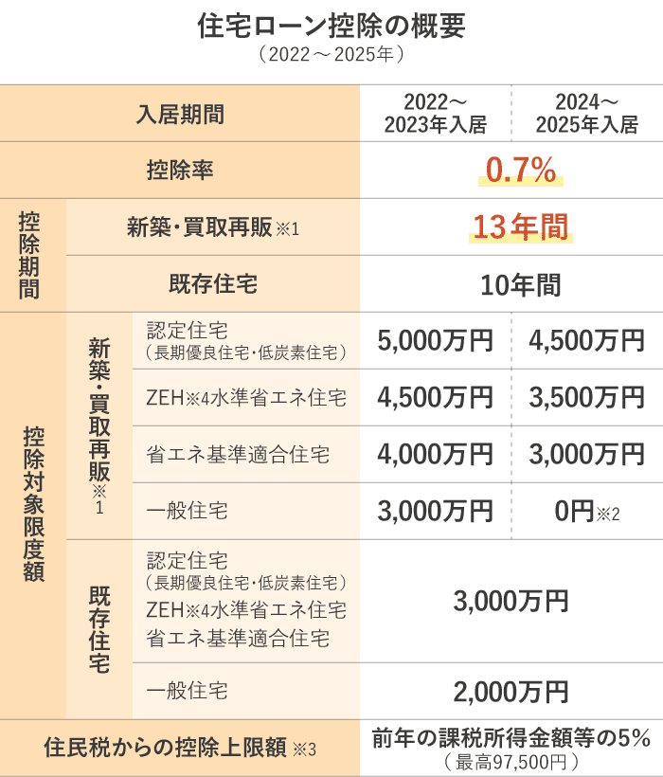

住宅ローン控除の正式名称は「住宅借入金等特別控除」。
いくつかの条件はありますが、個人が住宅ローンを利用した際に、所得税の控除が受けられます。

所得税から控除しきれない場合、翌年度の住民税からも税金が控除される（前年度の課税所得×5％［最高9万7500円］が上限）仕組みです。

2022年以降に住宅ローン控除が適用される方は、控除率0.7％、控除期間13年間です。

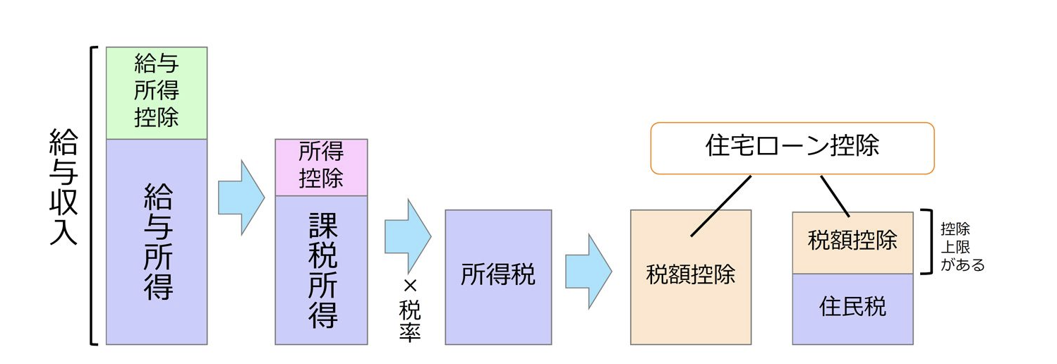
控除される仕組みを図にするとこんな感じになります。
つまり、住宅ローン控除を利用すると、所得税で引ききれない部分が住民税で控除されるため、住民税の金額が変わります。
ということは、ふるさと納税で利用できる住民税の金額が少なる可能性があるということです。

- 申請の仕方で有利不利がおこる？

ふるさと納税の寄附による控除（寄附金控除）の申請方法には、確定申告とワンストップ特例の2つの方法があります。住宅ローン減税とふるさと納税を併用した場合の流れをみてみましょう。
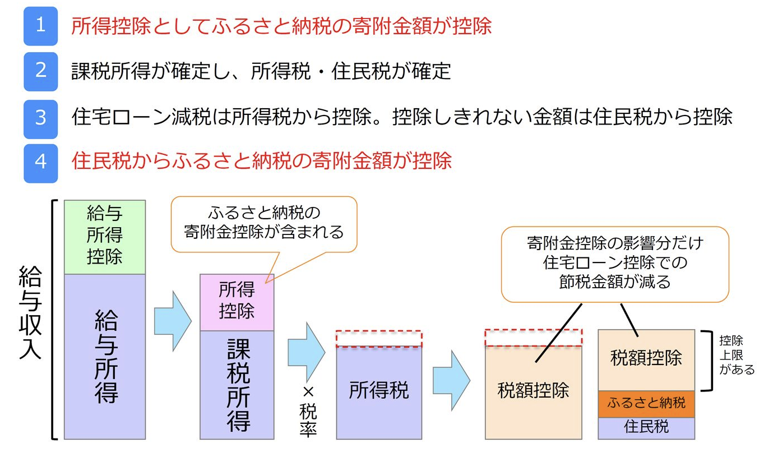
＜確定申告の場合＞ ＜ワンストップ特例の場合＞
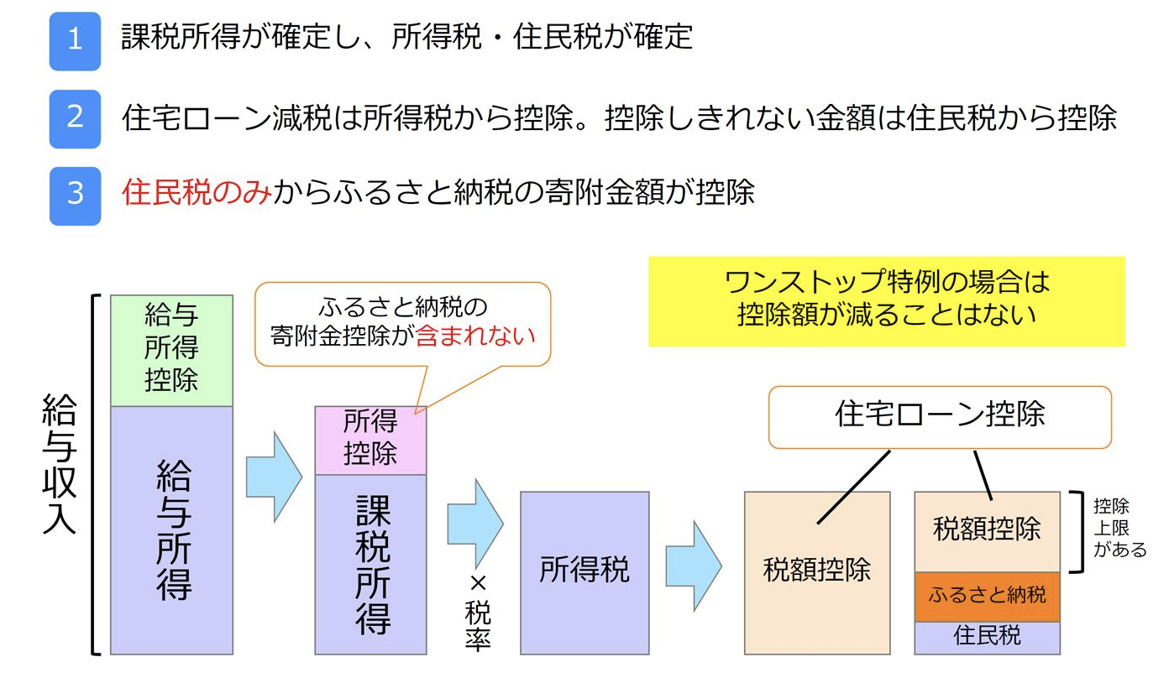

ふるさと納税の寄附金控除を確定申告で行うと、所得税が還付され、翌年の住民税が安くなります。
所得控除にふるさと納税の寄附金控除が含まれるため、課税所得が減り、そのぶん所得税も減ります。
住宅ローン減税を活用し、所得税だけで控除しきれない金額がある場合において、ふるさと納税＆確定申告を行うと、ふるさと納税の寄附金控除の分だけ、所得税から住宅ローン減税で節税できる金額が減ってしまうというわけです。
一方、ワンストップ特例の場合、ふるさと納税の寄附金控除は全額が住民税から控除されます。所得控除にはふるさと納税の寄附金控除が含まれません。したがって、課税所得は減りませんし、所得税も減りません。所得税が減らないので、住宅ローン減税で税額控除できる所得税の金額も、ふるさと納税の有無では変わりません。

つまり、ワンストップ特例の方が有利になります。
しかし、住宅ローン控除は1年目だけは必ず確定申告をしなければいけません。つまり最初の1年は必ずこの影響を受けることになります。
ですから、2年目以降はワンストップ特例に戻すことを忘れずに行うことが必要です。

併用のポイントを理解しながら、節税していくことが重要ですね。

